Activité 1: Propagation du son.
Objectifs :
- Condition de propagation du son

Document 1. Document type.
Extrait de https://www.youtube.com/watch?v=Z5Kp7-IcI0Q à partir de 1min12sec

Contexte :
Henry P. et Bertrand R. Regardent Star Wars ("la guerre des étoiles"). Pendant une scène de combat spatial, Henry dit que les sons sont vraiment impressionnants. Bertrand lui répond qu'il ne crois pas qu'il puisse réellement y avoir de tel son dans l'espace.
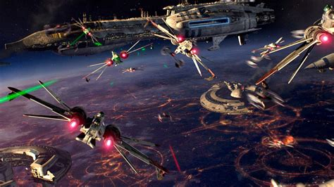


Votre mission-travail à réaliser :
- D'après toi, peut-il y avoir du son dans l'espace, pourquoi ?
…………………………………………….……………………………………………………………………………………………………….………………………………….………………………………
…………………………………………….……………………………………………………………………………………………………….………………………………….……………………………...
- Comment pourrait-on en faire l'expérience en classe ?
…………………………………………….……………………………………………………………………………………………………….………………………………….……………………………...
…………………………………………….……………………………………………………………………………………………………….………………………………….………………………………
- Note tes observations de l'expérience observée en classe.
…………………………………………….……………………………………………………………………………………………………….………………………………….………………………………
…………………………………………….……………………………………………………………………………………………………….………………………………….………………………………
…………………………………………….……………………………………………………………………………………………………….………………………………….………………………………
…………………………………………….……………………………………………………………………………………………………….………………………………….……………………………...
- Que peut-on en déduire sur le son ?
…………………………………………….……………………………………………………………………………………………………….………………………………….……………………………...
…………………………………………….……………………………………………………………………………………………………….………………………………….………………………………
…………………………………………….……………………………………………………………………………………………………….………………………………….………………………………
…………………………………………….……………………………………………………………………………………………………….………………………………….………………………………

